Testy w komorze klimatycznej w ekstremalnych warunkach temperaturowych i wilgotnościowych
Cel testów.
Celem próby jest zbadanie wpływu ekstremalnych warunków klimatycznych na pracę i właściwości badanych urządzeń. Próba przeprowadzona będzie poprzez ustawienie skrajnych dostępnych warunków klimatycznych, czyli : niskiej temperatury i niskiej wilgotności (symulacja warunków arktycznych) oraz wysokiej temperatury i wysokiej wilgotności (symulacja warunków tropikalnych). Każda z wymienionych kombinacji trwała 24h, w przerwie między nimi doładowano baterie urządzeń.
Narzędzia / urządzenia.
Do przeprowadzenia testów wykorzystano programowaną komorę klimatyczną typu Binder MKF 115. :
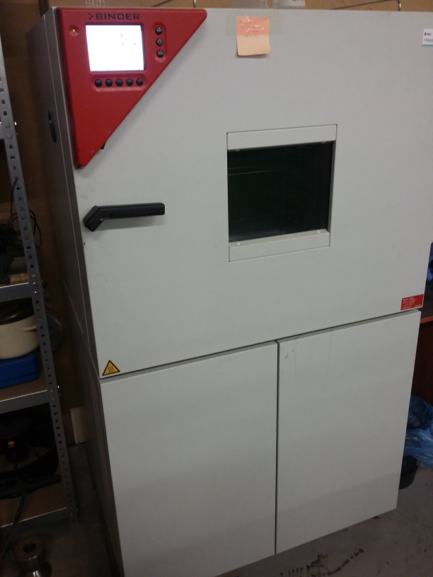
W komorze umieszczono wszystkie urządzenia włączone, z uruchomioną rejestracją działania.
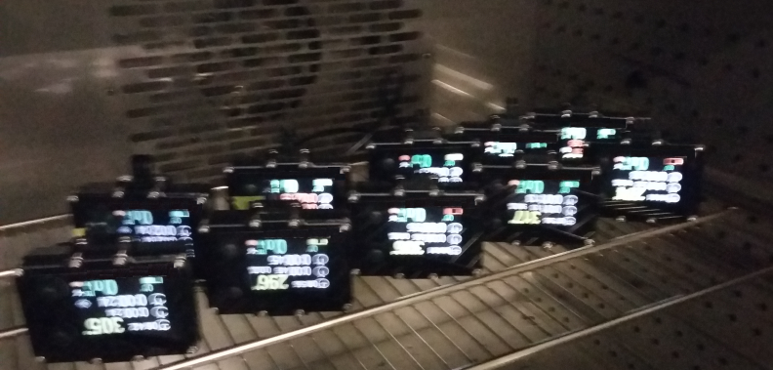
(niestety z uwagi na budowę komory zdjęcia zwykle wychodzą nieco nieostre w środku – refleksy od ścianek obudowy komory)

Wyniki testów.
Sprawdzana właściwość | +50°C, RH 80% | -10°C, RH 15%
Praca programu | OK | OK
Działanie przycisków | OK | OK
Działanie wyświetlacza | Prawidłowe | Prawidłowe
Wskazania temperatury | Prawidłowe | Prawidłowe
Wskazania głębokości | 0,0 ; utrzymuje się | 0,0 ; utrzymuje się
Działanie logu | OK | OK
Odkształcenia obudowy | Nie stwierdzono | Nie stwierdzono
Osłona ekranu (szybka) | OK | OK
Wtyk podłączenia logu | Brak problemów | Brak problemów

Dodatkowo eksperymentalnie zwiększano temperaturę ponad przyjęty limin (+50 stopni), obserwując zachowanie urządzeń. Przy temperaturze około +65 stopni pierwsze zaobserwowano zgaśnięcie wyświetlacza w dwóch spośród 10 badanych urządzeń. Dalsze zwiększanie temperatury groziło uszkodzeniem, więc proces nie był kontynuowany.
W analogiczny sposób eksperymentalnie zmniejszano temperaturę począwszy od ustabilizowanej wartości -10 stopni Celsjusza. Już przy temperaturze około -15 stopni zaobserwowano pierwsze problemy z zapisem danych na kartę microsd (wbudowana w urządzenie) skutkujące zawieszeniem się urządzenia. Jak widać dolny margines bezpieczeństwa jest niewielki.

Podsumowanie.
Podobnie jak w poprzednich próbach, również tutaj nie stwierdzono negatywnego wpływu testu na działanie urządzeń. Żadne z testowanych urządzeń nie zmieniło swoich właściwości w sposób na tyle istotny, żeby można to było zmierzyć i wykryć.
Również elementy mechaniczne nie zostały w żaden sposób uszkodzone, nie stwierdzono śladów korozji ani odbarwień.

